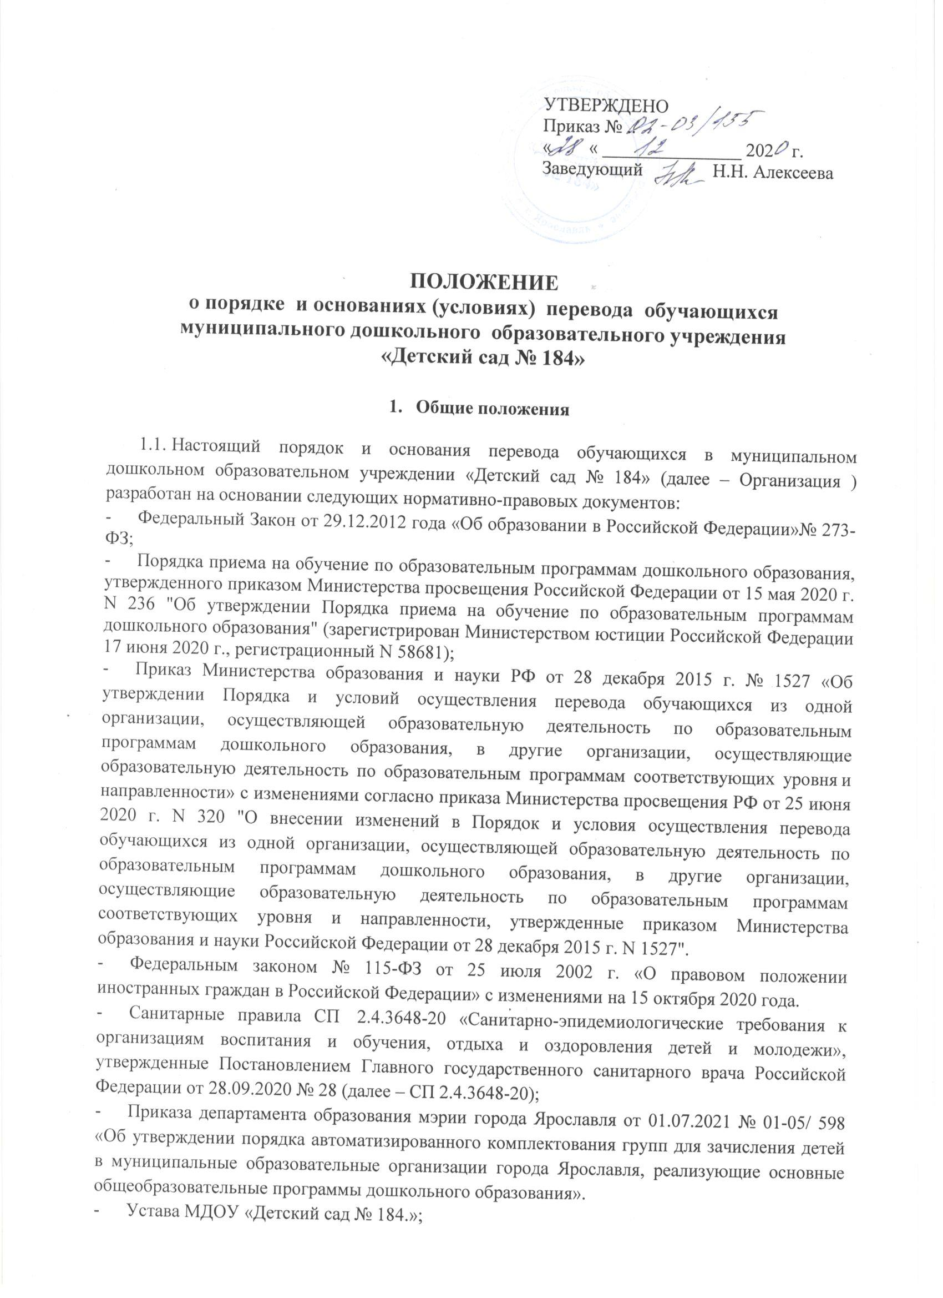
- локальных актов МДОУ «Детский сад №184».

1.2. Положение о порядке и основаниях (условиях) осуществления перевода обучающихся (далее - Порядок), устанавливает общие требования к процедуре и условиям осуществления:
- перевода обучающегося из одной группы Организации осуществляющей образовательную деятельность по образовательным программам дошкольного образования (далее - Организация) в другую группу Организации без изменения условий получения образования;
- перевод обучающегося из группы Организации одной направленности в группу Организации другой направленности;
- перевод обучающихся в другую организацию, осуществляющую образовательную деятельность по образовательным программам дошкольного образования;
- временный перевод обучающихся в другую организацию, осуществляющую образовательную деятельность по образовательным программам дошкольного образования
1.3. Положение рассматривается педагогическим советом Организации с учетом мнения совета родителей (законных представителей) несовершеннолетних обучающихся Организации, утверждается приказом Организации.
1.4. Изменения и дополнения в положение вносятся членами педагогического совета, рассматриваются на его заседании с учетом мнения совета родителей (законных представителей) несовершеннолетних обучающихся Организации, утверждаются приказом Организации.
1.5. Положение действительно до принятия нового.

2. Перевод из одной группы Организации в другую группу Организации
без изменения условий получения образования

2.1. К переводу обучающихся внутри образовательной организации без изменений условий получения образования относится:
- перевод обучающегося по образовательной программе дошкольного образования из одной группы Организации в другую группу Организации такой же направленности с реализацией образовательной программы дошкольного образования такой же направленности.
2.2. Перевод обучающегося Организации из группы в группу без изменения условий получения образования возможен:
- по инициативе родителя (законного представителя) обучающегося.
- по инициативе Организации.
2.3. Перевод из группы в группу по инициативе родителя (законного представителя) обучающегося (воспитанника) осуществляется в следующих случаях:
- на основании заявления родителей (законных представителей) при наличии в желаемой для перевода группе вакантных мест;
2.4. Перевод из группы в группу по инициативе Организации обучающегося осуществляется в следующих случаях:
- ежегодно не позднее 1 сентября текущего года на основании приказа заведующего образовательной организацией о комплектовании состава обучающихся на новый учебный год. Основанием для перевода обучающегося в следующую возрастную группу является достижение обучающимся возраста соответствующей возрастной группы;
- изменения количества групп одинаковой направленности, реализующих образовательную программу одинаковой направленности;
- рациональным комплектованием групп;
- временно:
- по медицинским показаниям (карантин);
- в целях профилактики вакциноассоциированного паралитического полиомиелита при приеме не привитых против полиомиелита обучающихся в организованные коллективы, а именно изолирование от обучающихся, привитых оральной полиовакциной в течение последних 60-ти дней;
- в случае аварийной ситуации (ремонтных работ) в групповом помещении;
- при уменьшении количества обучающихся в летний период.
- по иным причина не противоречащим законодательству.

2.4.1. При наличии свободных мест перевод осуществляется в течение всего календарного года.
2.5. Перевод из группы в группу возможен при наличии свободных мест в группе, в которую планируется перевод обучающегося.
2.6. В переводе может быть отказано при отсутствии свободных мест в группе, в которую заявлен перевод и несоответствие возрастной категории группы.
2.7. О причине, влекущей за собой необходимость перевода обучающихся по решению Организации, Организация обязана уведомить родителей (законных представителей) несовершеннолетних обучающихся в устной форме в течение одного рабочего дня.
2.8. Перевод обучающегося Организации из группы в группу без изменения условий получения образования по инициативе Организации оформляется приказом.
2.9. Заведующий Организации или уполномоченное им лицо издает приказ о переводе обучающегося в течение одного рабочего дня с момента принятия решения об удовлетворении заявления родителя (законного представителя) о переводе обучающегося из группы в группу без изменения условий получения образования. В приказе указывается дата, с которой обучающийся переведен в другую группу.

3. Перевод обучающегося из группы одной направленности в группу другой направленности.
3.1. Перевод обучающегося, по образовательной программе дошкольного образования, из группы Организации одной направленности в группу другой направленности возможен только по инициативе (согласии) родителя (законного представителя) обучающегося при наличии свободных мест в группе, в которую планируется перевод воспитанника.
3.2. Перевод обучающихся с ограниченными возможностями здоровья осуществляется на основании рекомендаций психолого-медико- педагогической комиссии.
3.3.1. Перевод воспитанника из группы общеразвивающей направленности в группу Организации компенсирующей или комбинированной направленности для обучения по адаптированной образовательной программе дошкольного образования осуществляется с согласия и на основании заявления родителя (законного представителя) обучающегося, заключения ПМПК и протокола комиссии по комплектованию департамента образования мэрии города Ярославля (списки сформированные в результате автоматизированного комплектования).
3.3. Заведующий Организацией или уполномоченное им лицо издает приказ о переводе обучающегося в течение одного рабочего дня после заключения дополнительного соглашения к договору об образовании о переводе обучающегося из группы Организации одной направленности в группу Организации другой направленности. В приказе указывается дата, с которой права и обязанности Организации и родителей (законных представителей) обучающегося изменяются.

4. Перевод обучающихся в другую организацию, осуществляющую образовательную деятельность по образовательным программам дошкольного образования
4.1. Порядок и условия осуществления перевода обучающихся из одной организации, осуществляющей образовательную деятельность по образовательным программам дошкольного образования (далее – исходная организация), в другие организации, осуществляющие образовательную деятельность по образовательным программам соответствующих уровня и направленности ( далее - принимающая организация), устанавливают общие требования к процедуре и условиям осуществления перевода обучающегося из организации, осуществляющей образовательную деятельность по образовательным программам дошкольного образования, в которой он обучается, в другую организацию, осуществляющую образовательную деятельность по образовательным программам соответствующих уровня и направленности, осуществляется на основании Приказа Министерства просвещения РФ от 25 июня 2020 г. N 320 "О внесении изменений в Порядок и условия осуществления перевода обучающихся из одной организации, осуществляющей образовательную деятельность по образовательным программам дошкольного образования, в другие организации, осуществляющие образовательную деятельность по образовательным программам соответствующих уровня и направленности, утвержденные приказом Министерства образования и науки Российской Федерации от 28 декабря 2015 г. N 1527" в следующих случаях:
- по инициативе родителей ( законных представителей) обучающегося;
- в случае прекращения деятельности исходной организации, аннулирования лицензии на осуществление образовательной деятельности;
- в случае приостановления действия лицензии.
4.2. Перевод из одной организации в другую осуществляется по письменному заявлению родителей ( законных представителей) поданного в образовательную организацию.
4.2.1. Перевод обучающихся не зависит от периода (времени) учебного года.
4.2.2. Учредитель исходной организации и (или) уполномоченный им орган управления исходной организацией (далее - учредитель) обеспечивает перевод обучающихся с письменного согласия их родителей (законных представителей).
4.2.3. Родители (законные представители) обучающегося вправе по собственной инициативе перевести обучающегося в государственную, муниципальную или частную образовательную организацию, осуществляющую образовательную деятельность по образовательным программам дошкольного образования.
4.3. Процедура осуществления перевода из одной муниципальной организации осуществляющую образовательную деятельность по образовательным программам дошкольного образования в другую муниципальную организацию осуществляющую образовательную деятельность по образовательным программам дошкольного образования в рамках городского округа Ярославль проводится на основании «Порядка автоматизированного комплектования групп для зачисления детей в муниципальные образовательные организации города Ярославля, реализующие основные общеобразовательные программы дошкольного образования» утвержденного приказом департамента образования мэрии города Ярославля от 01.07.2021г. № 01-05/598 (далее- Порядок).
4.4. Родители (законные представители) обучающихся зачисленных в организацию осуществляющую образовательную деятельность по образовательным программам дошкольного образования и желающие определить в другую организацию, закрепленную за территорией проживания обучающегося, обращаются к руководителю образовательной организации в целях внесения изменений в АИСДОУ (автоматизированная информационная система дошкольных образовательных учреждений).
4.5. Руководитель образовательной организации по письменному заявлению родителя (законного представителя) вносит изменения в АИСДОУ согласно утвержденного Порядка.
4.6. Родители (законные представители) обучающихся вправе самостоятельно осуществить выбор организации путем «обмена мест» по согласованию с руководителем организации осуществляющую образовательную деятельность по образовательным программам дошкольного образования.
Для согласования «обмена мест» между организациями руководители на основании заявлений родителей ( законных представителей) обращаются с письменным ходатайством в комиссию по комплектованию департамента образования мэрии города Ярославля.
4.7. Необходимым условием для «обмена мест» являются:
- соответствие возраста детей;
- соответствие направленности группы;
- наличие письменных заявлений родителей ( законных представителей) об «обмене мест», согласованных с руководителями организаций, участвующих в обмене.
4.8. После издания распорядительного акта руководителя о зачислении ребенка в организацию, ребенок снимается с учета в АИСДОУ.
4.9. После получения информации о предоставлении места в муниципальной образовательной организации родители (законные представители) обращаются в исходную организацию с заявлением об отчислении обучающегося в связи с переводом в принимающую организацию.
4.9.1. В заявлении родителей (законных представителей) обучающегося об отчислении в порядке перевода в принимающую организацию указываются:
- фамилия, имя, отчество (при наличии) обучающегося;
- дата рождения;
- направленность группы;
- наименование принимающей организации.
4.9.2. В случае переезда в другую местность родителей (законных представителей) обучающегося указывается, в том числе населенный пункт, муниципальное образование, субъект Российской Федерации, в который осуществляется переезд.
4.9.3. Заявление может быть направленно в форме электронного документа с использованием сети интернет.
4.10. На основании заявления родителей (законных представителей) обучающегося об отчислении в порядке перевода исходная организация в трехдневный срок издает распорядительный акт об отчислении обучающегося в порядке перевода с указанием принимающей организации.
4.11. Исходная организация выдает родителям (законным представителям) личное дело обучающегося (далее - личное дело) с описью содержащихся в нем документов. Родитель (законный представитель) личной подписью подтверждает получение личного дела с описью содержащихся в нем документов.
4.12. Требование предоставления других документов в качестве основания для зачисления обучающегося в принимающую организацию в связи с переводом из исходной организации не допускается.
4.13. Личное дело представляется родителями (законными представителями) обучающегося в принимающую организацию вместе с заявлением о зачислении обучающегося в указанную организацию в порядке перевода из исходной организации и предъявлением оригинала документа, удостоверяющего личность родителя (законного представителя) обучающегося. При отсутствии в личном деле копий документов, необходимых для приема в соответствии с Порядком приема на обучение по образовательным программам дошкольного образования, утвержденным приказом Министерства просвещения Российской Федерации от 15 мая 2020 г. N 236 "Об утверждении Порядка приема на обучение по образовательным программам дошкольного образования" (зарегистрирован Министерством юстиции Российской Федерации 17 июня 2020 г., регистрационный N 58681), принимающая организация вправе запросить такие документы у родителя (законного представителя).
4.14. Факт ознакомления родителей (законных представителей) с уставом принимающей организации, лицензией на осуществление образовательной деятельности, учебно-программной документацией и другими документами, регламентирующими организацию и осуществление образовательной деятельности, фиксируется в заявлении о зачислении обучающегося в указанную организацию в порядке перевода и заверяется личной подписью родителей (законных представителей) несовершеннолетнего обучающегося.
4.15. При приеме в порядке перевода на обучение по образовательным программам дошкольного образования выбор языка образования, родного языка из числа языков народов Российской Федерации, в том числе русского языка как родного языка, осуществляется по заявлениям родителей (законных представителей) несовершеннолетних обучающихся.
4.16. После приема заявления и личного дела принимающая организация заключает договор об образовании по образовательным программам дошкольного образования (далее - договор) с родителями (законными представителями) обучающегося и в течение трех рабочих дней после заключения договора издает распорядительный акт о зачислении обучающегося в порядке перевода.
4.17. Принимающая организация при зачислении обучающегося, отчисленного из исходной организации, в течение двух рабочих дней с даты издания распорядительного акта о зачислении обучающегося в порядке перевода письменно уведомляет исходную организацию о номере и дате распорядительного акта о зачислении обучающегося в принимающую организацию.

5. Перевод обучающегося в случае
прекращения деятельности исходной организации,
аннулирования лицензии, в случае приостановления
действия лицензии

5.1. При принятии решения о прекращении деятельности исходной организации в соответствующем распорядительном акте учредителя указывается принимающая организация либо перечень принимающих организаций (далее вместе - принимающая организация), в которую(ые) будут переводиться обучающиеся на основании письменных согласий их родителей (законных представителей) на перевод.
О предстоящем переводе исходная организация в случае прекращения своей деятельности обязана уведомить родителей (законных представителей) обучающихся в письменной форме в течение пяти рабочих дней с момента издания распорядительного акта учредителя о прекращении деятельности исходной организации, а также разместить указанное уведомление на своем официальном сайте в сети Интернет. Данное уведомление должно содержать сроки предоставления письменных согласий родителей (законных представителей) обучающихся на перевод обучающихся в принимающую организацию.
5.2. О причине, влекущей за собой необходимость перевода обучающихся, исходная организация обязана уведомить учредителя, родителей (законных представителей) обучающихся в письменной форме, а также разместить указанное уведомление на своем официальном сайте в сети Интернет:
- в случае аннулирования лицензии - в течение пяти рабочих дней с момента вступления в законную силу решения суда;
- в случае приостановления действия лицензии - в течение пяти рабочих дней с момента внесения в Реестр лицензий сведений, содержащих информацию о принятом федеральным органом исполнительной власти, осуществляющим функции по контролю и надзору в сфере образования, или органом исполнительной власти субъекта Российской Федерации, осуществляющим переданные Российской Федерацией полномочия в сфере образования, решении о приостановлении действия лицензии.
5.3. Учредитель, за исключением случая, указанного в 4.1. настоящего Положения, осуществляет выбор принимающей организации с использованием информации, предварительно полученной от исходной организации, о списочном составе обучающихся с указанием возрастной категории обучающихся, направленности группы и осваиваемых ими образовательных программ дошкольного образования.
5.4. Учредитель запрашивает выбранные им организации, осуществляющие образовательную деятельность по образовательным программам дошкольного образования, о возможности перевода в них обучающихся.
Руководители указанных организаций или уполномоченные ими лица должны в течение десяти рабочих дней с момента получения соответствующего запроса письменно проинформировать о возможности перевода обучающихся.
5.5. Исходная организация доводит до сведения родителей (законных представителей) обучающихся полученную от учредителя информацию об организациях, реализующих образовательные программы дошкольного образования, которые дали согласие на перевод обучающихся из исходной организации, а также о сроках предоставления письменных согласий родителей (законных представителей) обучающихся на перевод обучающихся в принимающую организацию. Указанная информация доводится в течение десяти рабочих дней с момента ее получения и включает в себя: наименование принимающей организации, перечень реализуемых образовательных программ дошкольного образования, возрастную категорию обучающихся, направленность группы, количество свободных мест.
5.6. После получения письменных согласий родителей (законных представителей) обучающихся исходная организация издает распорядительный акт об отчислении обучающихся в порядке перевода в принимающую организацию с указанием основания такого перевода (прекращение деятельности исходной организации, аннулирование лицензии, приостановление деятельности лицензии).
5.7. В случае отказа от перевода в предлагаемую принимающую организацию родители (законные представители) обучающегося указывают об этом в письменном заявлении.
5.8. Исходная организация передает в принимающую организацию списочный состав обучающихся, письменные согласия родителей (законных представителей) обучающихся, личные дела.
5.9. На основании представленных документов принимающая организация заключает договор с родителями (законными представителями) обучающихся и в течение трех рабочих дней после заключения договора издает распорядительный акт о зачислении обучающегося в порядке перевода в связи с прекращением деятельности исходной организации, аннулированием лицензии, приостановлением действия лицензии.
В распорядительном акте о зачислении делается запись о зачислении обучающегося в порядке перевода с указанием исходной организации, в которой он обучался до перевода, возрастной категории обучающегося и направленности группы.
5.10. В принимающей организации на основании переданных личных дел на обучающихся формируются новые личные дела, включающие в том числе выписку из распорядительного акта о зачислении в порядке перевода, соответствующие письменные согласия родителей (законных представителей) обучающихся.

5.11. Личное дело представляется родителями (законными представителями) обучающегося в принимающую организацию вместе с заявлением о зачислении обучающегося в указанную организацию в порядке перевода из исходной организации и предъявлением оригинала документа, удостоверяющего личность родителя (законного представителя) обучающегося. При отсутствии в личном деле копий документов, необходимых для приема в соответствии с Порядком приема на обучение по образовательным программам дошкольного образования, утвержденным приказом Министерства просвещения Российской Федерации от 15 мая 2020 г. N 236 "Об утверждении Порядка приема на обучение по образовательным программам дошкольного образования" (зарегистрирован Министерством юстиции Российской Федерации 17 июня 2020 г., регистрационный N 58681), принимающая организация вправе запросить такие документы у родителя (законного представителя).

6. Временный перевод обучающихся в другую организацию, осуществляющую образовательную деятельность по образовательным программам дошкольного образования
6.1. Временный перевод обучающихся в другую организацию, осуществляющую образовательную деятельность по образовательным программам дошкольного образования, осуществляется в следующих случаях:
- капитального (текущего) ремонта здания, территории и коммуникаций Организации
6.2. Временный перевод обучающихся Организации осуществляется на основании распорядительного акта департамента образования мэрии города Ярославля.

